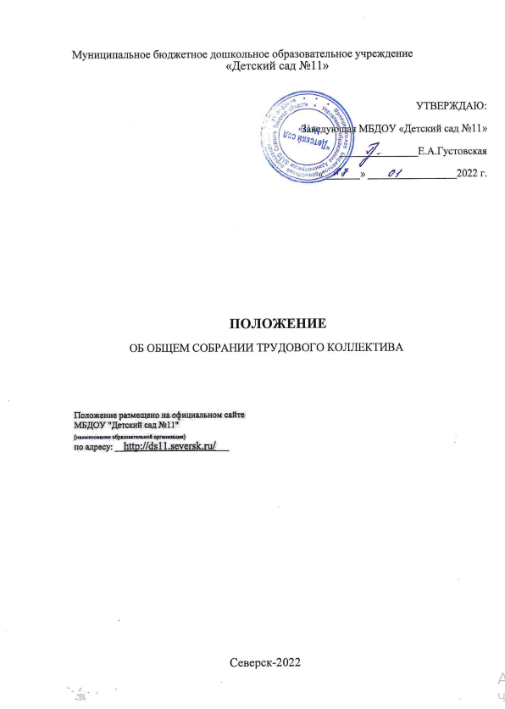

Северск-2022
1. Общие положения.
1.1. Настоящее положение разработано для муниципального бюджетного дошкольного образовательного учреждения МБДОУ «Детский сад №11» в соответствии Федерального закона от 29 декабря 2012 г. N 273-ФЗ «Об образовании в Российской Федерации» Уставом ДОУ.
1.2. Органом Самоуправления ДОУ является общее собрание трудового коллектива Организации.
1.3. Общее собрание трудового коллектива ДОУ представляет интересы трудового коллектива.
1.4. Общее собрание трудового коллектива ДОУ возглавляется председателем Общего собрания.
1.5. Решение общего собрания трудового коллектива ДОУ принятые в пределах его полномочий и в соответствии с законодательством, обязательны для исполнения администрацией, всеми членами коллектива.
1.6. Изменения и дополнения в настоящее положение вносятся общим собранием и принимают на его заседании.
1.7. Срок данного положения не ограничен. Положение действует до принятия нового.

2. Основные задачи Общего собрания трудового коллектива.
2.1.Общее собрание трудового коллектива содействует осуществлению управленческих начал, развитию инициативы трудового коллектива.
2.2. Общее собрание реализует право на самостоятельность ДОУ в решении вопросов, способствующих оптимальной организации образовательного процесса и финансово-хозяйственной деятельности.
2.3. Общее собрание Трудового коллектива ДОУ содействует расширению коллегиальных, демократических форм управления и воплощения в жизнь государственно-общественных принципов.

3. Компетенции Общего собрания трудового коллектива ДОУ.
3.1. Общее собрание трудового коллектива:
- принимает Устав ДОУ, изменения в Устав,
- избирает представителей в Совет ДОУ прямым открытым голосованием с определением сроков его полномочий,
- Утверждает Коллективный договор,
- принимает Правила внутреннего трудового распорядка ДОУ,
- принимает Положения о доплатах и надбавках и иные локальные акты,
- обсуждает вопросы состояния трудовой дисциплины в ДОУ и мероприятия по ее укреплению, рассматривает факты нарушения трудовой дисциплины работниками ДОУ;
- обсуждает вопросы охраны и безопасности условий труда работников, охраны жизни и здоровья воспитанников ДОУ,
- рассматривает вопросы, связанные с укреплением и развитием материально-технического оснащения образовательного и жизнеобеспечивающего процессов организации, осуществляемых в пределах собственных финансовых средств;
- знакомится с итоговыми документами по проверке государственными и муниципальными органами деятельности ДОУ и заслушивает администрацию о выполнении мероприятий по устранению недостатков в работе;

4. Права Общего собрания трудового коллектива ДОУ.
4.1 Общее собрание трудового коллектива ДОУ имеет право:
- принимать решения при наличии на собрании не менее 50% работников ДОУ,
- выходить с предложениями и заявлениями на руководителя, в органы муниципальной и государственной власти, в общественные организации.
4.2 Каждый член Общего собрания трудового коллектива ДОУ имеет право:
- потребовать обсуждения Общим собранием любого вопроса, касающегося деятельности ДОУ, если его предложение поддержит не менее одной трети членов собрания;
- при несогласии с решением Общего собрания трудового коллектива высказать свое мотивированное мнение, которое должно быть занесено в протокол.

5. Организация управления Общим собранием трудового коллектива ДОУ.
5.1. В состав Общего собрания трудового коллектива входят все работники ДОУ,
5.2. На заседание Общего собрания трудового коллектива могут быть приглашены представители, общественных организаций, органов муниципального и государственного управления. Лица, приглашенные на собрание, пользуются правом совещательного голоса, могут вносить предложения и заявления, участвовать в обсуждении вопросов, находящихся в их компетенции.
5.3 Решение считается принятым, если за него проголосовало не менее половины присутствующих работников ДОУ,
5.4. Общее собрание трудового коллектива ДОУ избирает председателя и секретаря собрания.
5.5 Председатель Общего собрания трудового коллектива:
- организует деятельность Общего собрания;
- информирует членов трудового коллектива о предстоящем заседании не менее чем за 30 дней до его проведения;
- организует подготовку и проведение заседания;
- определяет повестку дня;
- контролирует выполнение решений.
5.6. Общее собрание трудового коллектива собирается не реже 2 раз в календарный год.
5.7. Внеочередное общее собрание трудового коллектива организации может быть проведено по инициативе заведующего или работников ДОУ в количестве не менее 20% от общего числа,
5.8 Решение Общего собрания принимается открытым голосованием.
5.9 Решение Общего собрания обязательно для выполнения всех членов трудового коллектива ДОУ.

6. Взаимосвязь с другими органами самоуправления ДОУ.
6.1 Общее собрание трудового коллектива ДОУ организует взаимодействие с другими органами самоуправления, Советом ДОУ, общественными организациями: Родительским собранием и Родительским комитетом:
- через участие представителей трудового коллектива в заседаниях Совета Организации, Родительского комитета, Общего Родительского собрания,
- внесение предложений и дополнений по вопросам, рассматриваемым на заседаниях Педагогического совета и Родительского комитета ДОУ.

7. Ответственность Общего собрания трудового коллектива ДОУ.
7.1 Общее собрание трудового коллектива ДОУ несет ответственность:
- за выполнение не в полном объеме или невыполнение закрепленных за ним задач и компетенций;
- за соответствие принимаемых решений законодательству РФ, нормативно-правовым актам.

8. Делопроизводство Общего собрания трудового коллектива ДОУ.
8.1 Заседания Общего собрания трудового коллектива оформляются протоколом.
8.2 В книге протоколов фиксируются:
- дата проведения;
- количественное присутствие (отсутствие) членов трудового коллектива;
- приглашенные лица (Ф.И.О, должность);
- повестка дня;
- ход обсуждения вопросов;
- предложения, рекомендации и замечания членов трудового коллектива и приглашенных лиц;
- решение;
8.3 Протоколы подписываются председателем и секретарем Общего собрания.
8.4 Нумерация протоколов ведется от начала учебного года.
8.5 Книга протоколов Общего собрания трудового коллектива ДОУ нумеруется постранично, прошнуровываются, скрепляются подписью заведующего и печатью ДОУ.
8.6 Книга протоколов Общего собрания трудового коллектива ДОУ хранится в делах учреждения и передается по акту.

